高一物理暑假班（教师版）

|  |  |  |  |  |  |
| --- | --- | --- | --- | --- | --- |
| 教师 | |  | 日期 |  | |
| 学生 | |  | | | |
| 课程编号 | |  | 课型 | 复习 | |
| 课题 | | 复习课（二） | | | |
| 教学目标 | | | | | |
| 1、理解共点力的平衡条件，掌握推论的使用  2、通过题目练习使学生掌握共点力平衡的条件的应用 | | | | | |
| 教学重点 | | | | | |
| 1、正交分解法和旋转矢量法的判断 | | | | | |
| 教学安排 | | | | | |
|  | 版块 | | | | 时长（分钟） |
| 1 | 知识点回顾 | | | | 5 |
| 2 | 知识点讲解 | | | | 45 |
| 3 | 课堂练习 | | | | 60 |
| 4 | 课堂总结 | | | | 10 |
| 5 | 回家作业 | | | | 40 |

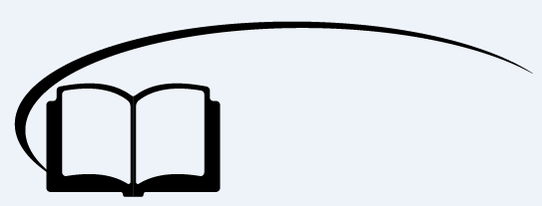

复习课（二）



**知识点回顾**

一、重力

1、定义：由于地球的吸引而使物体受到的力叫重力。

2、大小：①由________计算

②用弹簧秤测量，物体处于静止时，弹簧秤的示数等于重力的大小。

3、方向：________

【答案】*G*＝*mg*；竖直向下

二、重心

1、重心：物体所受重力的作用点。

2、重心位置的确定

①质量分布均匀的物体的重心，只与物体的形状有关。

形状规则的均匀物体，它的重心就在________上，如均匀直棒的重心，在棒的中心。

②质量分布不均匀的物体的重心与物体的形状、质量分布有关。

③薄板形物体的重心，可用________确定。

说明：重心的位置可以不在物体上，比如：匀质圆环，重心在圆环中心，不在圆环上。

【答案】几何中心；悬挂法

三、弹力

1、弹力：发生弹性形变的物体由于要________，对跟它接触的物体会产生力的作用。

2、产生条件：物体间________、发生________

3、方向：压力的方向垂直支持面而指向被压的物体，支持力的方向垂直于支持面而指向被支持的物体。

常见支持物的弹力方向：

①平板的弹力垂直于板面指向被支持的物体；

②曲面的弹力垂直于曲面该处的________指向被支持的物体；

③支承点的弹力垂直于跟它接触的平面（或曲面的切平面）指向被支持的物体；

④绳索的弹力沿着绳子指向________的方向；杆产生的弹力方向________（选填“一定”或“不一定”）沿杆。

【答案】恢复原状；接触、弹性形变；切平面；收缩；不一定

四、滑动摩擦力

1、定义：一个物体在另一个物体表面上相对于另一个物体滑动时，所受到的阻碍它相对滑动的力。

2、产生的条件：两物体间________、物体间接触面________、两物体间存在________。

3、大小：*f*＝*μ*N

4、方向：与接触面相切，且跟物体相对运动的方向________

5、作用效果：总是________________

【答案】有弹力；不光滑；相对运动；相反；阻碍物体间的相对运动。

五、静摩擦力

1、定义：两个相互接触、相对静止的物体，由于有相对运动趋势，而在物体接触处产生的阻碍相对运动的力。

2、产生的条件：两物体间________、物体间接触面________、两物体间相对静止但存在________

3、方向：总是跟接触面相切，并且跟物体相对运动趋势的方向相反，与物体接触面之间的弹力方向垂直。

4、最大静摩擦力：静摩擦力增大到某数值后不再增大，这时静摩擦力达到最大值叫最大静摩擦力。表示为*f*m。*f*m≈*μ*N。两物体间的静摩擦力*f*在0和最大静摩擦力*f*max之间，即0<*f*≤*f*max。

【答案】有弹力；不光滑；相对运动趋势；

六、力的合成

1、定义：如果几个力共同作用产生的效果与一个力的作用效果相同，这一个力就叫作那几个力的______，几个力叫作这一个力的______。

2、关系：合力与分力是______关系。

3、运算法则。

①平行四边形定则：求两个互成角度的共点力的合力，可以用表示这两个力的线段为邻边作平行四边形，这两个邻边之间的对角线就表示合力的______和______。

②三角形定则：把两个矢量的首尾顺次连接起来，第一个矢量的首到第二个矢量的尾的______为合矢量。

【答案】合力；分力；等效替代；大小；方向；有向线段

七、力的分解

1、定义：力的分解是求一个力的______的过程。力的分解是______的逆运算。

2、遵循的原则：①______定则；②______定则。

3、分解方法：①_______分解法；②_______分解法。

【答案】分力；力的合成；平行四边形；三角形；力的效果；正交

八、牛顿第一定律

1、伽利略的理想实验．

（1）理想实验的结论：物体的运动不需要力来维持，力不是运动的原因．

（2）重要的科学研究方法：建立在可靠实验事实之上的、以事实为依据、以抽象为指导、抓住______因素，忽略______因素，从而深刻揭示现象的本质的方法．

2、牛顿第一定律的内容：一切物体总保持_________状态或________________状态，直到有外力迫使它________这种状态为止．

【答案】主要；次要；静止；匀速直线运动；改变

九、牛顿第二定律

1、内容：物体的加速度跟物体所受的合外力成________，跟物体的质量成________，加速度的方向始终跟________方向一致．

2、数学表达式：*a＝*

3、注意：（1）*F*＝*ma*，合外力与加速度在数值上是瞬时对应关系，*F*变化，*a*也随之发生____________， 但*F*＝*ma*始终成立．（2）牛顿第二定律只适用于________、________物体.

【答案】正比；反比；合外力；变化；低速；宏观

十、牛顿第三定律

内容：两个物体之间的作用力与反作用力总是大小________，方向________，作用在一条直线上．作用力与反作用力作用在________不同物体上．

【答案】相等；相反；两个



**课堂练习**

1、下列说法中正确的是 （ ）

A．施力物体对受力物体施加了力，施力物体自身可不受力的作用

B．施力物体对受力物体施力的同时，一定也受到受力物体对它的力的作用

C．力的产生离不开受力物体，但可以没有施力物体

D．只有直接接触的物体间才有力的作用

【难度】★

【答案】B

2、一个物体放在水平地面上，下列关于物体和地面受力情况的叙述中，正确的是 （ ）（多选）

A．地面受到向下的弹力是因为地面发生了形变

B．地面受到向下的弹力是因为物体发生了形变

C．物体受到向上的弹力是因为地面发生了形变

D．物体受到向上的弹力是因为物体发生了形变

【难度】★

【答案】BC

3、要使一粗糙的木块在水平木桌的表面上滑动受到的滑动摩擦力尽可能小些．下列措施中有效的是 （ ）（多选）

A．将木块和木桌的接触面再光滑些

B．在木桌表面上垫一张平整光滑的铁皮

C．使木块的滑动速度增大

D．取木块表面积最小的那个面向下放在桌面上，减小与桌面的接触面积

【难度】★

【答案】AB

4、如图所示，小车内有一固定光滑斜面，一个小球通过细绳与车顶相连，细绳始终保持竖直。若小车静止，关于小球的受力情况，下列说法正确的是 （ ）（多选）

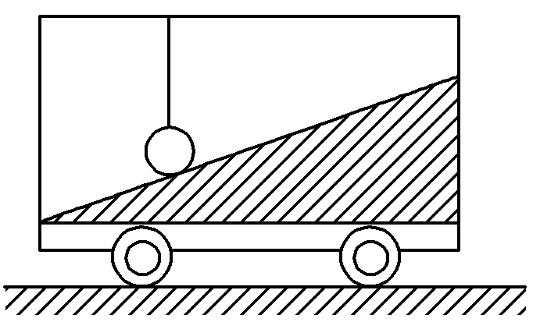A．绳对小球的拉力可能为零

B．斜面对小球的支持力一定为零

C．小球一定受两个力的作用

D．小球一定受三个力的作用

【难度】★★

【答案】BC

5、如图所示，物体*A*、*B*在力*F*作用下一起以相同速度沿*F*方向做匀速运动，关于物体*A*所受的摩擦力，下列说法正确的是 （ ）

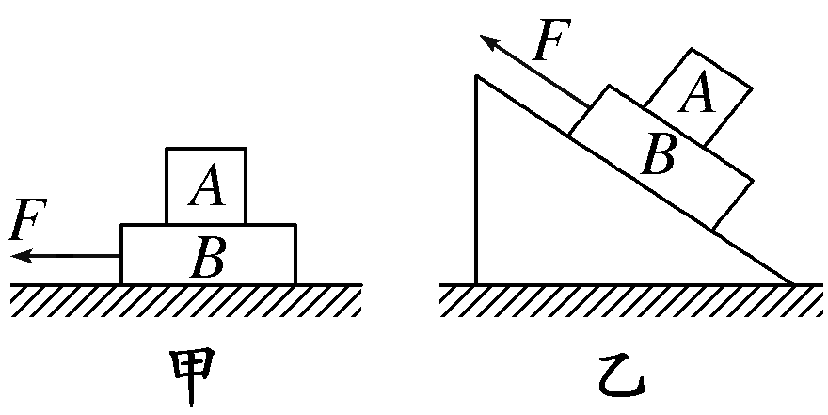A．甲、乙两图中*A*均受摩擦力，且方向均与*F*相同

B．甲、乙两图中*A*均受摩擦力，且方向均与*F*相反

C．甲、乙两图中*A*均不受摩擦力

D．甲图中*A*不受摩擦力，乙图中*A*受摩擦力，方向与*F*相同

【难度】★★

【答案】D

6、一物体受到三个共点力*F*1、*F*2、*F*3的作用，三力的矢量关系如图所示（小方格边长相等），则下列说法正确的是 （ ）

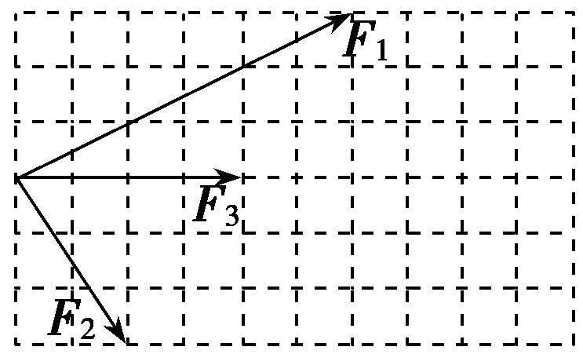A．三力的合力有最大值*F*1＋*F*2＋*F*3，方向不确定

B．三力的合力有唯一值3*F*3，方向与*F*3同向

C．三力的合力有唯一值2*F*3，方向与*F*3同向

D．由题给条件无法求出合力大小

【难度】★★

【答案】B

【解析】以*F*1和*F*2为邻边作平行四边形，对角线必沿*F*3方向，其大小*F*12＝2*F*3，再与*F*3求合力，故*F*＝3*F*3，与*F*3同向，所以只有B正确。

7、已知合力*F*和它的一个分力夹角为30°，则它的另一个分力大小可能是 （ ）（多选）

A．小于 B．等于

C．在与*F*之间 D．大于或等于*F*

【难度】★★

【答案】BCD

8、有两个大小相等的共点力*F*1和*F*2，当它们的夹角为90°时，合力为*F*，则当它们的夹角为60°时，合力的大小为 （ ）

A．2*F* B．*F* C．*F* D．*F*

【难度】★★

【答案】B

【解析】当它们的夹角为90°时，合力*F*＝*F*1，当它们的夹角为60°时，合力*F*′＝*F*1，所以可求得*F*′＝*F*，故B选项正确。

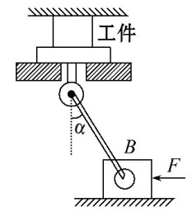9、如图所示，作用在滑块B上的推力*F*＝100N，若*α*＝30°，装置重力和摩擦力均不计，则工件上受到的压力为 （ ）

A．100 N B．100 $\sqrt{3}$ N

C．50 N D．200 N

【难度】★★

【答案】B

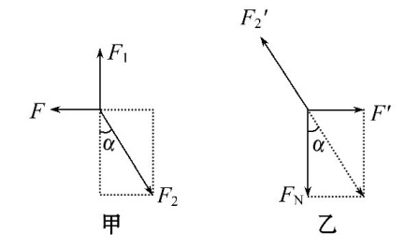【解析】对B进行受力分析，如图甲所示，得*F*2＝＝2*F*；对上部分进行受力分析，如图乙所示，其中*F*′2＝*F*2，得*F*N＝*F*′2·cos30°＝100 $\sqrt{3}$ N，故B正确。

10、如图所示，为一箱装得很满的土豆，以一定的初速度在动摩擦因数为*μ*的水平地面上做匀减速运动，不计其他外力及空气阻力，则中间一质量为*m*的土豆*A*受到其他土豆对它的作用力大小应该是 （ ）

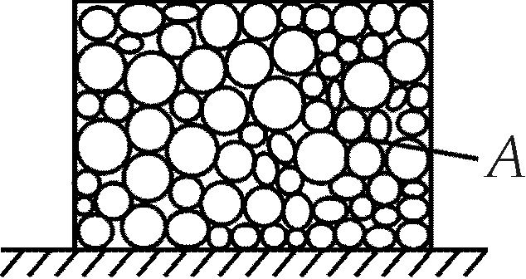A．*mg* B．*μmg*

C．*mg* D．*mg*

【难度】★★

【答案】C

11、如图所示，当小车向右加速运动时，物块*M* 相对于车厢静止于竖直车厢壁上，当车的加速度增大时，则 （ ）（多选）

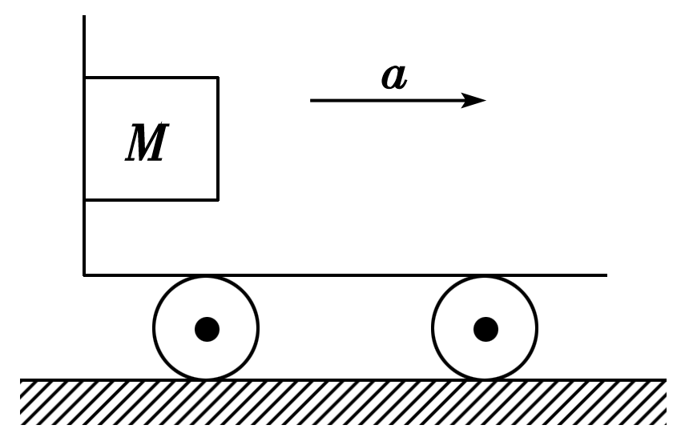A．物块*M*仍能相对于车厢壁静止

B．车厢壁对物块的摩擦力增大

C．物块*M*对车厢壁的压力不变

D．物块*M*所受合力增大

【难度】★★

【答案】AD

12、通常所说的重力、拉力、支持力、弹力、压力、摩擦力这几种力中，根据力的性质命名的力是___________________，根据力的作用效果命名的力是_______________________。

【难度】★

【答案】重力、弹力、摩擦力；拉力、支持力、压力

13、一质量分布均匀的正方体边长为*a*，放在水平面上，现将该正方体绕一条底边推翻，在推翻它的过程中正方体的重心位置最多升高了_____________。

【难度】★★

【答案】

14、水平桌面上放着一个重为100 N的木块**，**木块与桌面间的动摩擦因数*μ*＝0.25，则

（1）若在木块上施加一水平拉力*F*＝26N时，能够刚好拉动木块，则木块所受的最大静摩擦力为______N；

（2）若施加的水平拉力*F*＝15 N，则木块所受的摩擦力为______N；

（3）使木块匀速前进时所施加的水平拉力*F*为______N．

【难度】★★

【答案】26；15；25

15、如图所示，*AC*和*BC*两轻绳共同悬挂一质量为*m*的物体，若保持*AC*绳的方向不变，*AC*与竖直方向的夹角为60°，改变*BC*绳的方向，试求：

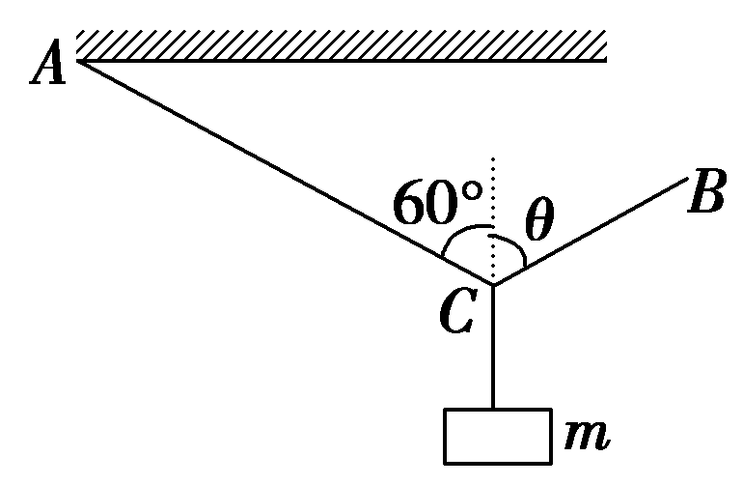（1）物体能达到平衡时，*θ*角的取值范围。

（2）*θ*在0°～90°的范围内，求*BC*绳上拉力的最大值和最小值。

【难度】★★

【答案】（1）0°≤*θ*<120°（2）*mg*；*mg*

【解析】（1）改变*BC*绳的方向时，*AC*绳的拉力*FTA*方向不变，两绳拉力的合力*F*与物体的重力平衡，重力大小和方向保持不变，如图所示，经分析可知，*θ*最小为0°，此时*FTA*＝0；且*θ*必须小于120°，否则两绳的合力不可能竖直向上，所以*θ*角的取值范围是0°≤*θ*<120°.

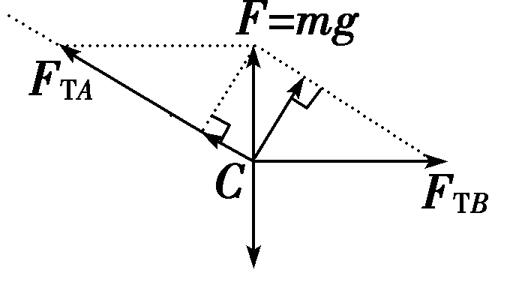（2）*θ*在0°～90°的范围内，当*θ*＝90°时，*FTB*最大，*Fma*x＝*mg*tan 60°＝*mg*

当两绳垂直时，即*θ*＝30°时，*FTB*最小，*Fm*in＝*mg*sin 60°＝*mg*

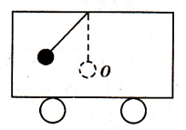16、一位同学乘坐火车时，想测定某一瞬时火车的加速度，他想了如下办法：用一根1m长的细线，一端固定于火车的顶端，另一端拴一小球．当火车静止时，他记下小球相对于火车的位置*O*点，如图所示．当火车启动的某一瞬时，小球相对于火车向后摆起，他测得小球偏移*O*点的水平距离为10cm．试根据以上所得的数据，计算火车的加速度大小。（*g*取10m/s2）

【难度】★★

【答案】1.005



**回家作业**

1、下列说法**不正确**的是 （ ）

A．抛向空中的球，在空中运动时，受到手向上的抛力和重力

B．静止在水平地面上的足球受到重力和地面对它的支持力，这两个力是平衡力

C．木块在桌面上滑行，滑行过程中受到桌面对它施加的阻力作用而慢慢停下来

D．火车头牵引着车厢前进，火车头施加给车厢的力是动力，而车厢施加给火车头的力是阻力

【难度】★

【答案】A

2、物体静止在光滑水平面上，一外力*F*沿水平方向作用于该物体上，那么在力刚开始作用的瞬问 （ ）

A．物体同时获得加速度和速度

B．物体立即获得加速度，但速度仍为零

C．物体立即获得速度，但加速度仍为零

D．物体的速度和加速度均为零

【难度】B

【答案】★

3、正在匀速行驶的火车车厢内，有一人释放一小球（如下图），则小球会落在 （ ）

A．落在*A*处 B．落在*B*处

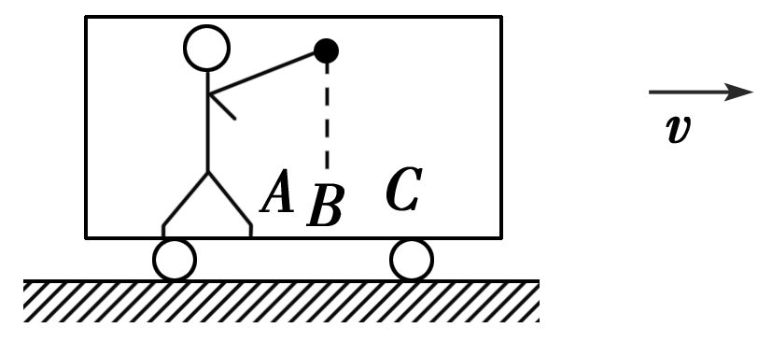C．落在*C*处 D．以上都有可能

【难度】★

【答案】B

4、质量为10 kg的物体放在水平面上，当用30 N的水平力推它时，产生的加速度为1 m/s2，当用水平力45 N推它时，其加速度为 （ ）

A．1.5 m/s2 B．2.5 m/s2 C．3.5 m/s2 D．4.5 m/s2

【答案】B

5、质量为*m*的物体，在*F*1、*F*2、*F*3三个共点力的作用下做匀速直线运动，保持*F*1、*F*2不变，仅将*F*3的方向改变90°（大小不变）后，物体可能做 （ ）（多选）

A．加速度大小为的匀变速直线运动

B．加速度大小为的匀变速直线运动

C．加速度大小为的匀变速曲线运动

D．匀速直线运动

【难度】★★

【答案】BC

6、如下图所示，三个完全相同的木块放在同一个水平面上，木块和水平面的动摩擦因数相同。分别给它们施加一个大小为*F*的推力，其中给第一、三两木块的推力与水平方向的夹角相同，这时三个木块都保持静止。比较它们和水平面间的弹力大小*F*N1、*F*N2、*F*N3和摩擦力大小*Ff*1、*Ff*2、*Ff*3，下列说法中正确的是 （ ）

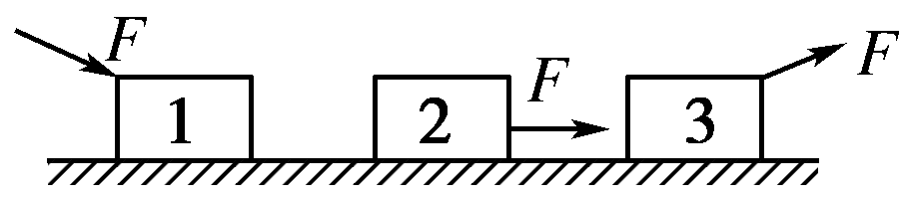A．*F*N1>*F*N2>*F*N3，*Ff*1>学科网(www.zxxk.com)--教育资源门户，提供试卷、教案、课件、论文、素材及各类教学资源下载，还有大量而丰富的教学相关资讯！*Ff*2>*Ff*3

B．*F*N1>*F*N2>*F*N3，*Ff*1＝*Ff*3<*Ff*2

C．*F*N1＝*F*N2＝*F*N3，*Ff*1＝*Ff*2＝*Ff*3

D．*F*N1>*F*N2>*F*N3，*Ff*1＝*Ff*2＝*Ff*3

【难度】★★

【答案】B

【解析】分别对三个物体分析受力，根据三个物体都受力平衡，第一个物体和第三个物体受到的摩擦力等于F在水平方向上的分量，而第二个物体的摩擦力等于拉力F，对于摩擦力有*Ff*1*＝Ff*3*<Ff*2，第一个物体与水平面间的弹力大小等于自身的重力和F在竖直方向的分力之和，第二个物体与水平面间的弹力大小等于自身的重力，第三个物体与水平面间的弹力大小等于自身的重力和F在竖直方向的分力之差，则对于弹力有*F*N1*>F*N2*>F*N3，选项B对。

7、如图所示，运动员的双手握紧竖直放置的圆形器械，在手臂*OA*沿由水平方向缓慢移到*A*′位置过程中，若手臂*OA*、*OB*的拉力分别为*FA*和*FB*，下列表述正确的是 （ ）

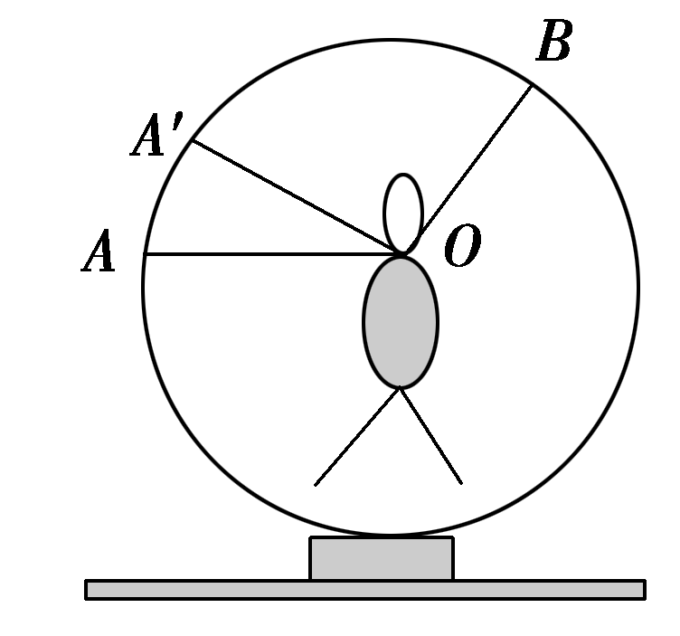A．*FA*一定小于运动员的重力*G*

B．*FA*与*FB*的合力始终大小不变

C．*FA*的大小保持不变

D．*FB*的大小保持不变

【难度】★★

【答案】B

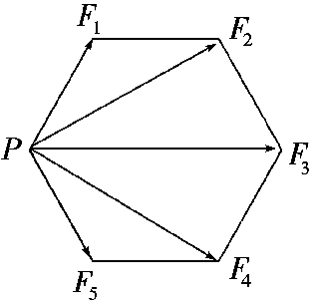8、如图所示，有五个力作用于一点*P*，构成一个正六边形的两个邻边和三条对角线，设*F*3＝10N，则这五个力的合力大小为 （ ）

A．10N B．20N

C．30N D．0

【难度】★★

【答案】C

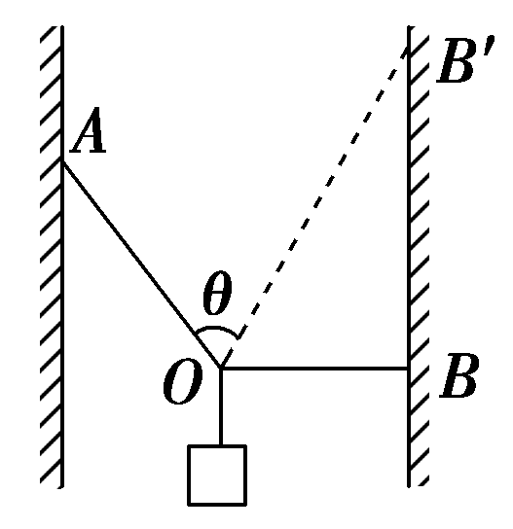9、如图所示，用*OA*、*OB*两根轻绳将物体悬于两竖直墙之间，开始时*OB*绳水平。现保持*O*点位置不变，改变*OB*绳长使绳端由*B*点缓慢上移至*B*′点，此时绳*OB*′与绳*OA*之间的夹角*θ*<90°。设此过程中绳*OA*、*OB*的拉力分别为*FOA*、*FOB*，下列说法正确的是 （ ）

A．*FOA*逐渐增大 B．*FOA*逐渐减小

C．*FOB*逐渐增大 D．*FOB*逐渐减小

【难度】★★

【答案】B

【解析】以*O*点为研究对象，进行受力分析，其中*OA*绳拉力方向不变，*OA*绳、*OB*绳拉力的合力方向竖直向上，大小等于物体的重力，始终不变，根据力的矢量三角形定则可知，*FOA*逐渐减小，*FOB*先减小后增大，如图所示，选项B正确，A、C、D错误。

